

RAPPORT D'ACTIVITÉS DES SCÉNARIOS

Présentation en vue de completer le brief projet de la prise en main du

WED DESIGNING

WEB

Designing

Z A K A R I A E L H A O U A R I

Y O U C O D E 2019 / 2020



# Dans le cadre de la validation des compétences de la période SAS , le brief projet est un moyen utile pour valider les compétences dans leur niveau respectif N1, N2, N3 Web Design.

**Le premiére jour**

1. Orginiasation Trello et GitHub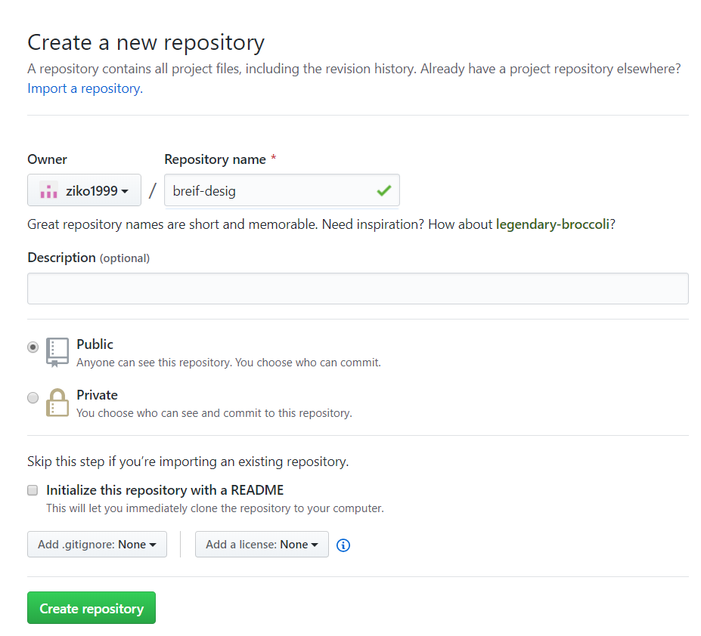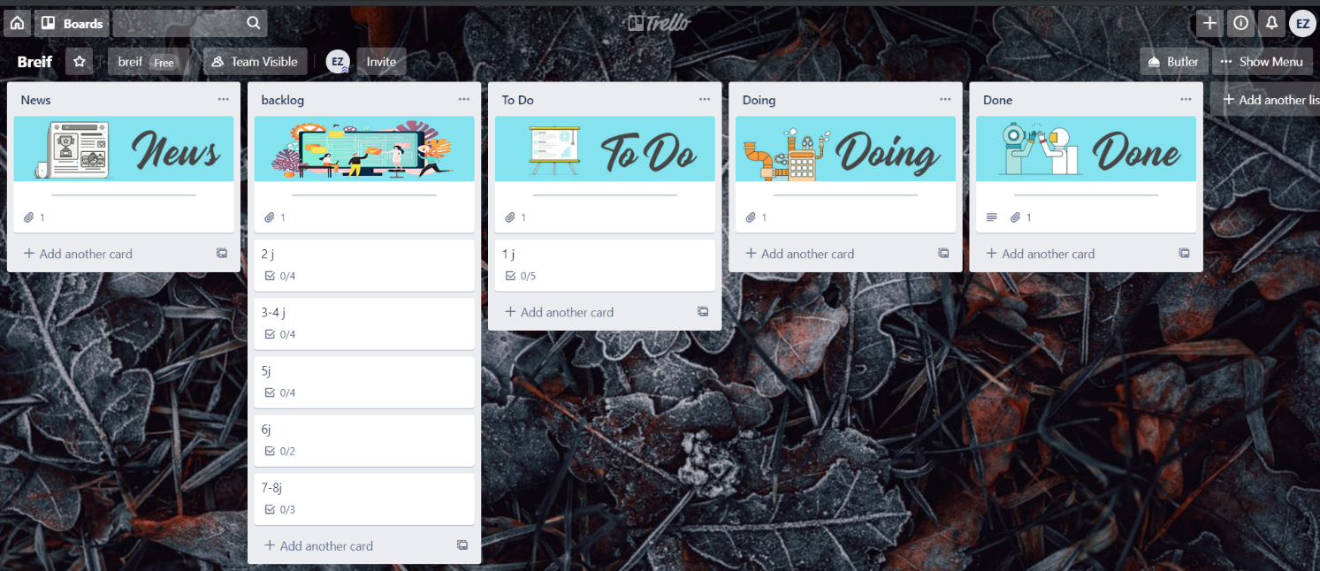
2. Design de la section Hero 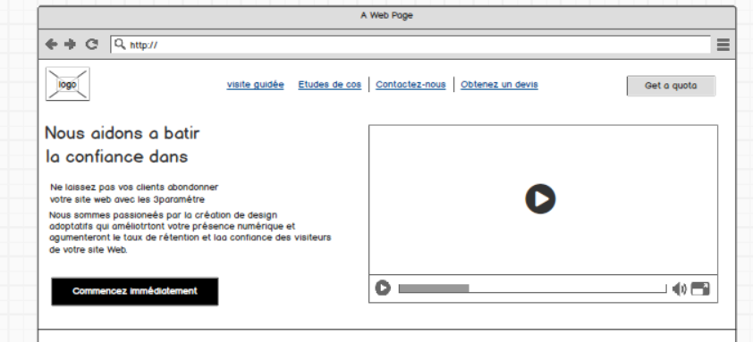

**Le deuxième jour**

* finalisation de la version bureau en extension psd.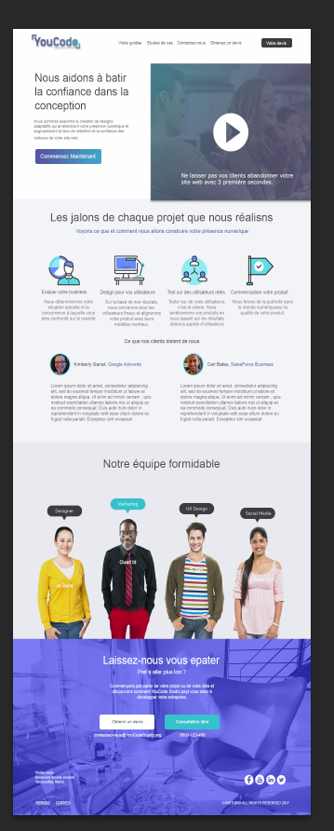

**Le Troisiéme et le quatriéme jour**

* Low fed la version tablete

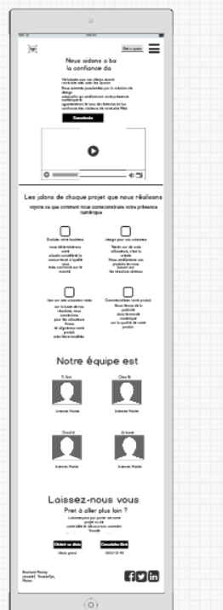

* Hight fed la version tablete du site

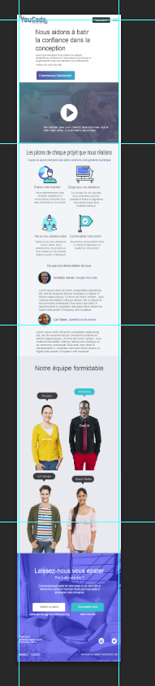

**Le cinquième jour**

* Low Fed. Wireframe de la version mobile

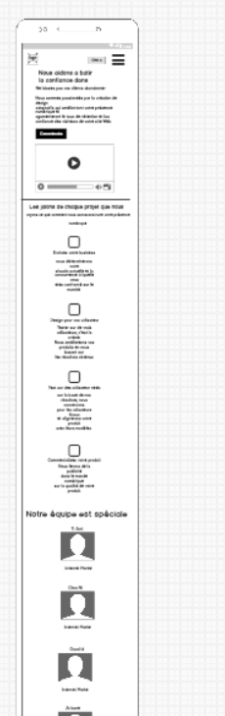

* Height Fed. Wireframe de la version mobile

C:\Users\youcode\AppData\Local\Microsoft\Windows\INetCache\Content.Word\phone psd.png

**Le siziéme jour**

* UI Style Guide

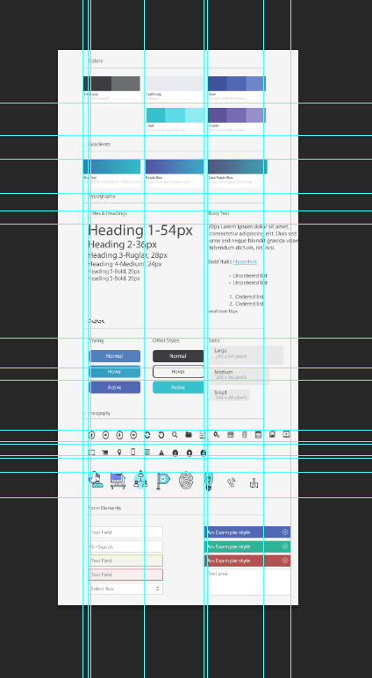

**Le septième jour**

* Prototype Adobe XD

